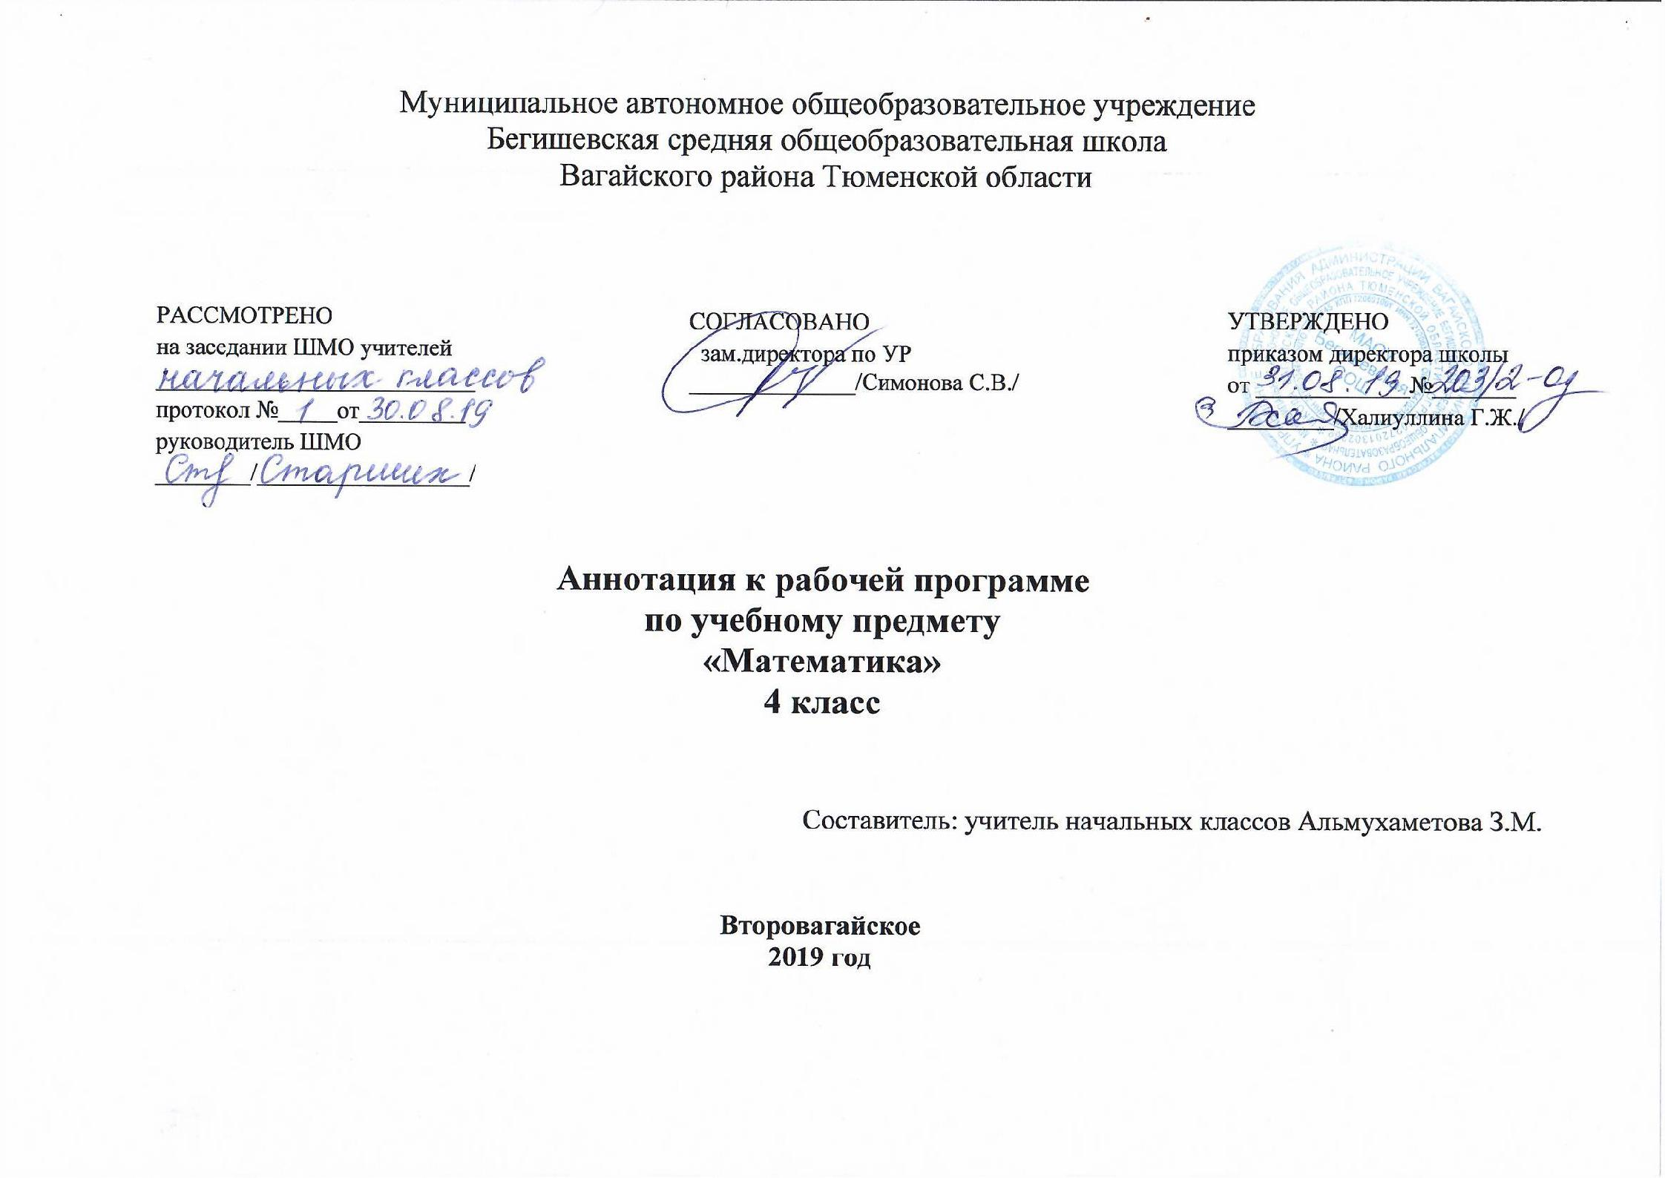

Аннотация к рабочей программе «Математика 4 класс»

Рабочая программа учебного предмета «Математика» в 4 классе составлена на основе
следующих документов:

1. Федерального закона от 29.12.2012 №273-ФЗ «Об образовании в Российской Федерации»;
2. Федерального государственного образовательного стандарта начального общего образования, утвержденного Приказом Министерства образования и науки Российской Федерации от 6 октября 2009 года №373(с изменениями на 31.12.2015);
3. Основная образовательная программа начального общего образования Муниципального автономного общеобразовательного учреждения Бегишевское средняя общеобразовательная школа Вагайского района Тюменской области;
4. Примерная программа начального общего образования по математике;
5. Учебный план начального общего образования Муниципального автономного общеобразовательного учреждения Бегишевской средней общеобразовательной школы Вагайского района Тюменской области;

Рабочая учебная программа по математике для 1-4-го класса разработана и составлена в соответствии с федеральным компонентом государственного стандарта второго поколения начального общего образования 2011 года, примерной программы
Начального общего образования по математике с учетом авторской программы по математике-«Математика. Начальная школа»,
, автора А.Л.Чекина, м., Академкнига\ Учебник, 2015г.
На изучение математики в начальной школе отводится 4 часа в неделю. Курс рассчитан на 136 часов (34 учебные недели).
Предмет математика в начальной школе имеет цель:
Цель данной рабочей программы является создание условий для планирования, организации и управления образовательным процессом по математике. Задачи программы: обеспечить достижение планируемых результатов освоения основной образовательной программы общего образования; дать представление о практической реализации компонентов государственного образовательного стандарта при изучении конкретного учебного предмета, курса; определить содержание, объем, порядок изучения учебного предмета, курса с учетом целей, задач и особенностей учебно-воспитательного процесса образовательного учреждения и контингента обучающихся. Программа рассчитана на 136 ч, 4ч в неделю.
Числа и величины (12 ч)
Натуральные и дробные числа.
Новая разрядная единица – миллион (1 000 000). Знакомство с нумерацией чисел класса миллионов и класса миллиардов.
Понятие доли и дроби. Запись доли и дроби с помощью упорядоченной пары натуральных чисел: числителя и знаменателя. Сравнение дробей с одинаковыми знаменателями.
Постоянные и переменные величины.
Составление числовых последовательностей по заданному правилу. Установление (выбор) правила, по которому составлена данная числовая последовательность.
Величины и их измерение.
Литр как единица вместимости. Сосуды стандартной вместимости. Соотношение между литром и кубическим дециметром. Связь между литром и килограммом.
Арифметические действия (50 ч)
Действия над числами и величинами.
Алгоритм письменного умножения многозначных чисел «столбиком».
Предметный смысл деления с остатком. Ограничение на остаток как условие однозначности. Способы деления с остатком. Взаимосвязь делимого, делителя, неполного частного и остатка. Деление нацело как частный случай деления с остатком.
Алгоритм письменного деления с остатком «столбиком». Случаи деления многозначного числа на однозначное и многозначного числа на многозначное.
Сложение и вычитание однородных величин.
Умножение величины на натуральное число как нахождение кратной величины.
Деление величины на натуральное число как нахождение доли от величины.
Умножение величины на дробь как нахождение части от величины.
Деление величины на дробь как нахождение величины по данной ее части.
Деление величины на однородную величину как измерение.
Прикидка результата деления с остатком.
Использование свойств арифметических действий для удобства вычислений.

Элементы алгебры.
Буквенное выражение как выражение с переменной (переменными). Нахождение значения буквенного выражения при заданных значениях переменной (переменных). Уравнение как равенство с переменной. Понятие о решении уравнения. Способы решения уравнений: подбором, на основе зависимости между результатом и компонентами действий, на основе свойств истинных числовых равенств.
Текстовые задачи (26 ч)
Арифметические текстовые (сюжетные) задачи, содержащие зависимость, характеризующую процесс движения (скорость, время, пройденный путь), процесс работы (производительность труда, время, объем всей работы), процесс изготовления товара (расход
на предмет, количество предметов, общий расход), расчета стоимости (цена, количество, общая стоимость товара). Решение задач разными способами.
Алгебраический способ решения арифметических сюжетных задач.
Знакомство с комбинаторными и логическими задачами.
Задачи на нахождение доли целого и целого по его доли, части целого и целого по его части.
Геометрические фигуры (12 ч)
Разбивка и составление фигур. Разбивка многоугольника на несколько треугольников. Разбивка прямоугольника на два одинаковых треугольника.
Знакомство с некоторыми многогранниками (прямоугольный параллелепипед, призма, пирамида) и телами вращения (шар, цилиндр, конус).
Геометрические величины (14 ч)
Площадь прямоугольного треугольника как половина площади соответствующего прямоугольника.
Нахождение площади треугольника с помощью разбивки его на два прямоугольных треугольника.
Понятие об объеме. Объем тел и вместимость сосудов. Измерение объема тел произвольными мерками.
Общепринятые единицы объема: кубический сантиметр, кубический дециметр, кубический метр. Соотношения между единицами объема, их связь с соотношениями между соответствующими единицами длины.
Задачи на вычисление различных геометрических величин: длины, площади, объема.
Работа с данными (22 ч)
Таблица как средство описания характеристик предметов, объектов, событий.
Круговая диаграмма как средство представления структуры совокупности. Чтение круговых диаграмм с разделением круга на 2, 3, 4, 6, 8, 9, 12 равных долей. Выбор соответствующей диаграммы. Построение простейших круговых диаграмм.
Алгоритм. Построчная запись алгоритма. Запись алгоритма с помощью блок-схемы.

Периодичность и формы текущего контроля и промежуточной аттестации в конце учебного года( урок «Аукцион знаний»)

